Подготовила
педагог-психолог
Шкуратова Ю.С.

Как выбрать школу? Советы родителям первоклассников.
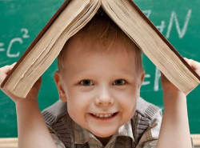

Выбор школы - один из самых ответственных выборов, которые совершают родители.
Критерии выбора начальной и средней школы отличаются.
Задача начальной школы - поддержать в ребенке его жажду знаний и научить учиться.
Детям очень интересно познавать мир, им во всем хочется разобраться. Если
взрослые доброжелательно и терпеливо отвечают на все их бесконечные «зачем?» и «почему?», если для ребенка создается среда, в которой он свободно может пробовать, сомневаться и ошибаться, то его естественное любопытство перерастет в любознательность и интерес к жизни.
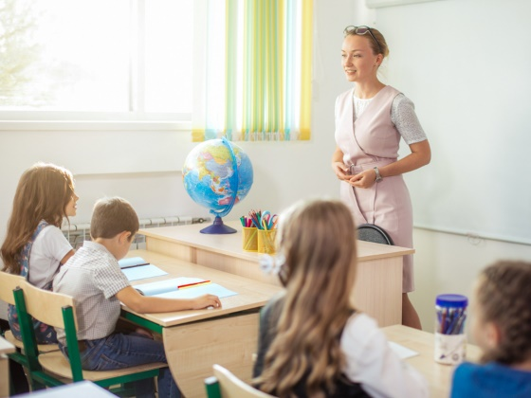
Для того чтобы не отбить у ребенка желание учиться, в начальной школе первым делом выбираем учительницу.
И главное, на что нужно смотреть,
любит ли она детей, уважает ли в ребенке личность. В идеале учитель ищет
индивидуальный подход к каждому ребенку, не сравнивает детей друг с другом, не ставит свое отношение к ребенку в зависимость от его успеваемости поведения, следит за тем, чтобы отношения между учениками строились на взаимопомощи, а не на конкуренции. Тогда дети с удовольствием ходят в школу, где их ждут не только новые знания, но и друзья.
Очень важно, чтобы класс был небольшим. Если в младшей школе детей в классе больше двадцати, то учителю очень сложно создать для всех комфортные психологические условия и поддерживать с каждым ребенком хороший личный контакт.
Условие, значимое для ребенка любого возраста, но особенно для младшего школьника, - в школе должны быть очень четкие, разумные и понятные
правила поведения и дисциплина. Если ученики носятся по коридорам как оголтелые, толкаются, швыряются чем попало и никто за этим не следит, то такая «демократия» может быть опасной для малыша как физически (могут случайно или намеренно задеть, бывает, первоклашки боятся выходить на перемену; ходить в уборную), так и психологически.
Ребенок должен чувствовать себя защищенным, должен быть уверен
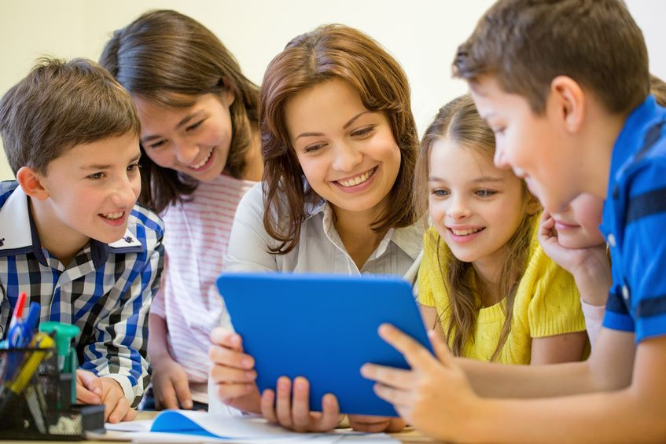
в том, что, если что-то произойдет, это сразу же заметят и примут меры. И если в средней школе дети могут пожаловаться родителям или как-то сами себя защитить, то в младшей они нередко многого боятся, начинают чувствовать себя беспомощными. К тому же они очень внушаемы. Если «большой мальчик» начнет отнимать у первоклассника деньги и при этом пригрозит: «Пожалуешься родителям - убью!» то ребенок вполне может ему поверить, и тогда родители ни о чем не узнают
Внимание прежде всего следует обращать на то, что в школе «модно», что
в ней разрешается и поощряется. Для ученика начальной школы старшеклассник - это «взрослый», образец, неформальный лидер, иногда пользующиеся авторитетом гораздо 66льшим, чем родители и учитель. Важно, однако, что этот «пример» делаем. Ведь если нет героя, на его место приходит антигерой.
В школе должны быть традиции - праздники, встречи выпускников, концерты, капустники; школьный театр, кружки, неформальные музеи, собственная газета. Это говорит о том, что конкретная школа - не «детское исправительное учреждение», а место, где о детях думают, заботятся об их досуге, где важна не только успеваемость, но и личностные развитие, эстетическое воспитание, человеческие отношения. Чувствовать себя в школе личностью необходимо всем, от первоклассника до выпускника.
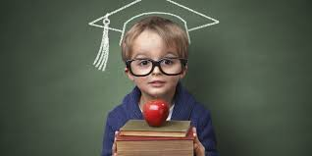
При выборе средней школы нужно обратить внимание на то, преподают
ли в ней хотя бы двое или трое (а лучше больше) сильных предметников, учителей, не только досконально знающих свой предмет (таких в общем-то немало), но и по-настоящему увлеченных им. Как это определить? Обычно дети хорошо успевают по их предметам и эти уроки не прогуливают. По этим дисциплинам в школе проводятся неформальные олимпиады, есть дополнительные занятия для желающих. Почему важно присутствие таких педагогов? Человек, увлеченный своим предметом, это для ребенка наглядный пример ценности знаний. Даже если ученик в будущем и не посвятит себя этой науке, для него важно увидеть, что это увлекательно и востребовано, что человек, обладающий знаниями, счастлив. Ведь дети на уроках получают не только информацию, они учатся отношению к знаниям.
Важно, что бы вы выбрали школу, где учителя и родители друг друга уважают и находятся «по одну сторону баррикад» - на стороне ребенка.

